Lietotāja reģistrācija
- Lietotāja konta izveidošana:
  - Reģistrācijas lapā jāievada lietotāja dati un jānosūta tos uz reģistrāciju.

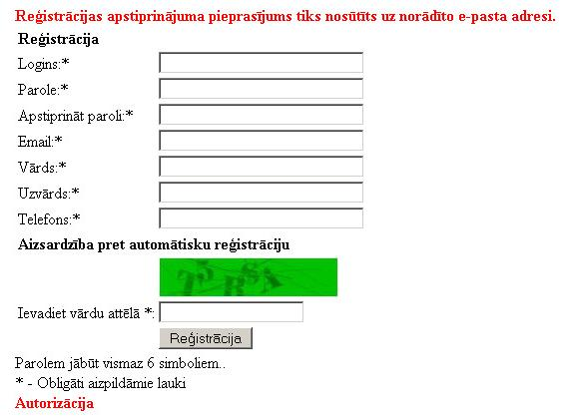
  - Uz Jūsu norādīto elektronisko pastu tiks nosūtīta vēstule ar reģistrācijas apstiprinājumu.

- Reģistrācijas apstiprināšana:
  - Lai apstiprinātu reģistrāciju, Jums jāizpilda vēstulē norādītās darbības.
  - Pēc tam, kad Jūsu lietotāja uzskaites ieraksts tiks aktivizēts, Jūs varēsiet saņemt "1C:Mikrouzņēmums 8".
